Муниципальное бюджетное дошкольное образовательное учреждение детский сад №1 «Сказка»

г. Данилов, Ярославская область

Конспект организованной образовательной деятельности по познавательному развитию «Экскурсия в зоопарк»

для детей дошкольного возраста от 4-5 лет

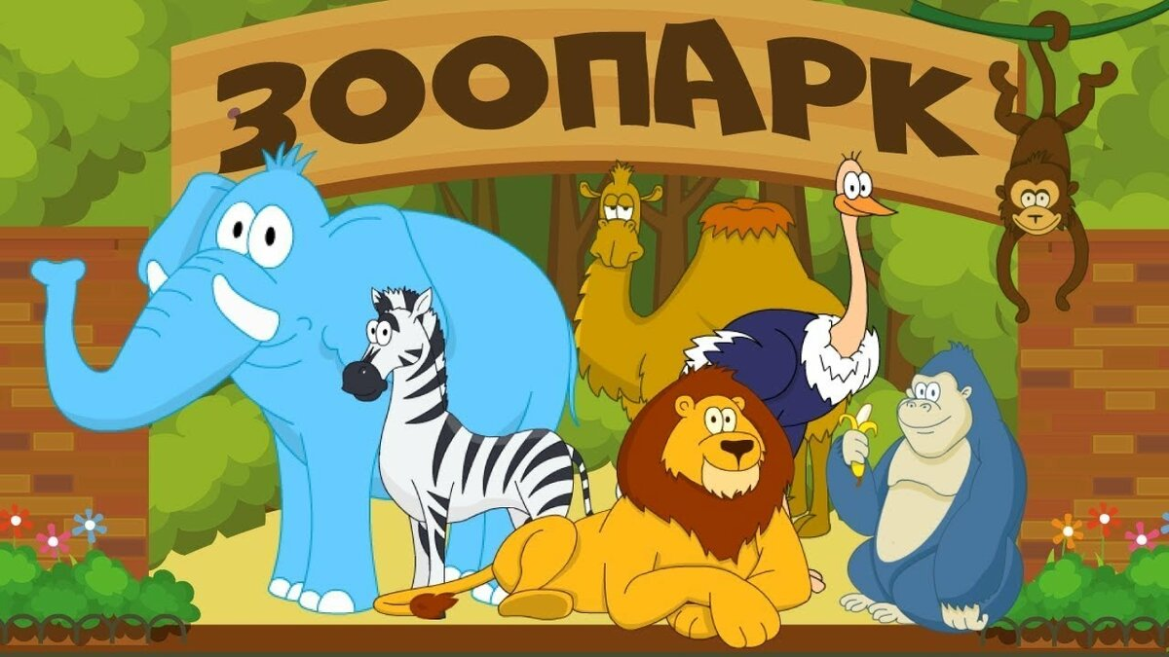

Воспитатели: Крыжановская М.А.

Цели: обеспечить у детей интерес к сюжетно-ролевой игре; помочь создать игровую обстановку; научить детей различать характерные признаки внешнего вида диких животных; развивать речь, обогащать словарный запас, закреплять звукопроизношение; познакомить с особенностями поведения животных, об их внешнем виде, по памяти характеризовать их; воспитание доброго отношения к животным, любовь к ним, заботу о них, дружеские взаимоотношения в игре.
Программное содержание:
- Закреплять умение детей описывать диких животных, используя в речи сложные предложения;
- Закреплять знания о диких животных, их детёнышах;
- Закреплять умение правильно называть первый звук в слове;
- Продолжать развивать коммуникативные качества детей.
Оборудование занятия:
- клетки для животных, сделанные из сеток и подставок;
- таблички на клетках у животных;
- алгоритм (схема) описания животного;
- мяч;
- напольные искусственные деревья (ёлки);
- музыкальный центр;
- аудиозапись звуков природы, рёв льва, тигра, мяуканье кошки, жужжание пчелы ;
- касса; билеты;
- угощения для детей мёд, баранки.
Ход занятия
I. Вводная часть (дети стоят на ковре перед воспитателем)
Воспитатель: - Где обедал воробей? В зоопарке у зверей.
Пообедал у лисицы, у моржа попил водицы.
А зубастый крокодил чуть его не проглотил.
Вы, наверное, догадались, куда мы с вами сегодня отправимся? (в зоопарк) Правильно! Оказывается, к нам сегодня приехал зоопарк, а мы хотим посетить его? (Да). Ребята, а кто из вас был в зоопарке? (ответы детей). Скажите, что такое зоопарк? Зоопарк – это зоологический парк, то место, где можно увидеть разных животных? Их привезли из разных стран! Воспитатель берёт мяч в руки.
А каких животных зоопарка вы знаете? Встаньте в круг и я сейчас буду передавать мяч по кругу, тот, у кого окажется мяч, называет животное, которое может жить в зоопарке. (ответы детей). Ребята, а сейчас какое время года? (зима), а хотите чтобы было лето? (Да). Давайте все закроем глаза, и представим, что у нас лето, поют птички, шелестит травка, дует тёплый, летний ветерок.
Открыли глазки, ну что лето у нас?
(детям раздаются кепки, панамки, очки). Ребята, давайте построимся паровозиком и пойдём дружно в зоопарк.
Воспитатель достаёт длинную верёвочку дети за неё берутся и все идут по тропинке в зоопарк.
II. Основная часть.
Воспитатель: Вот мы с вами пришли в зоопарк. Но ребята, так просто нас с вами в зоопарк не пустят, куда мы должны пройти и, что купить.( Билеты). А где продают билеты? (в кассе).
Дети вместе с воспитателем идут к кассе.
Воспитатель: Здравствуйте, мы из детского сада «Сказка», пришли на экскурсию в ваш Зоопарк.
Кассир: Здравствуйте, дети! Добро пожаловать в наш зоопарк!
Воспитатель: Нам пожалуйста 10 билетов.
Воспитатель достаёт из кошелька деньги и отдаёт кассиру.
Кассир: Да, конечно. Вот держите ваши билеты и проходите пожалуйста! Давайте я вас провожу!
Воспитатель с детьми подходят к входу зоопарка. Их встречает работник зоопарка Аркадий Петрович.
Аркадий Петрович: Здравствуйте, дети! Позвольте представиться меня зовут Аркадий Петрович, а моего помощника зовут Егор Александрович! Мы работники этого зоопарка, мы проводим экскурсии, кормим, ухаживаем за животными. Перед тем как пройти к животным я хочу вас предупредить, о том, что это хищники, поэтому близко к клеткам не подходим, руки свои в летки не просовываем.
Итак, в первой клетке у нас :
1.Лев
Царь зверей - могучий лев, спутник многих королев,
Благороден, словно граф, у меня суровый нрав,
Да, заслуг у льва немало, лишь моя причёска подкачала.
Весь лохматый, вот беда, не стригусь я никогда!
2. Тигр
1. Иванов Егор
Если смотришь из окошка, он всего лишь только кошка,
Ближе взглянешь, осмелев, понимаешь- грозный лев,
Этот лев-совершенно сыт, оттого он спокойно спит.
Но не пробуй к нему прикоснуться, потому что он может проснуться,
Львов не следует трогать руками, объясни это папе и маме.
2. Курбатов Арсений
Даже маленький тигрёнок, хоть собою он пригож,
Это вовсе не котёнок, ты меня рукой не трожь,
Укусить могу я крепко, не успеешь убежать,
Хоть тигрёнок всё же детка, но не стоит со мною играть!
3. Дикая кошка – МАНУЛ
Лапки, и хвост и весёлые ушки, что уголками торчат на макушке,
Шёрстка пушистая, глазки проказки, слушайте, вы к нам пришли не из «Сказки»?
4. ЦВЕТОК
Пчелка, пчелка, где летала? Что красивого видала?
5. Пчёлка
Над цветами я летала, и нектар с них собирала,
Собрала нектар с ромашки, с клевера, душистой кашки,
Чтоб детишкам целый год, кушать мой янтарный мед!
В конце игры работники Зоопарка дарят детям поднос с баранками и баночку с мёдом, чтобы они когда пришли в детский сад попили чай с воспитателем.

